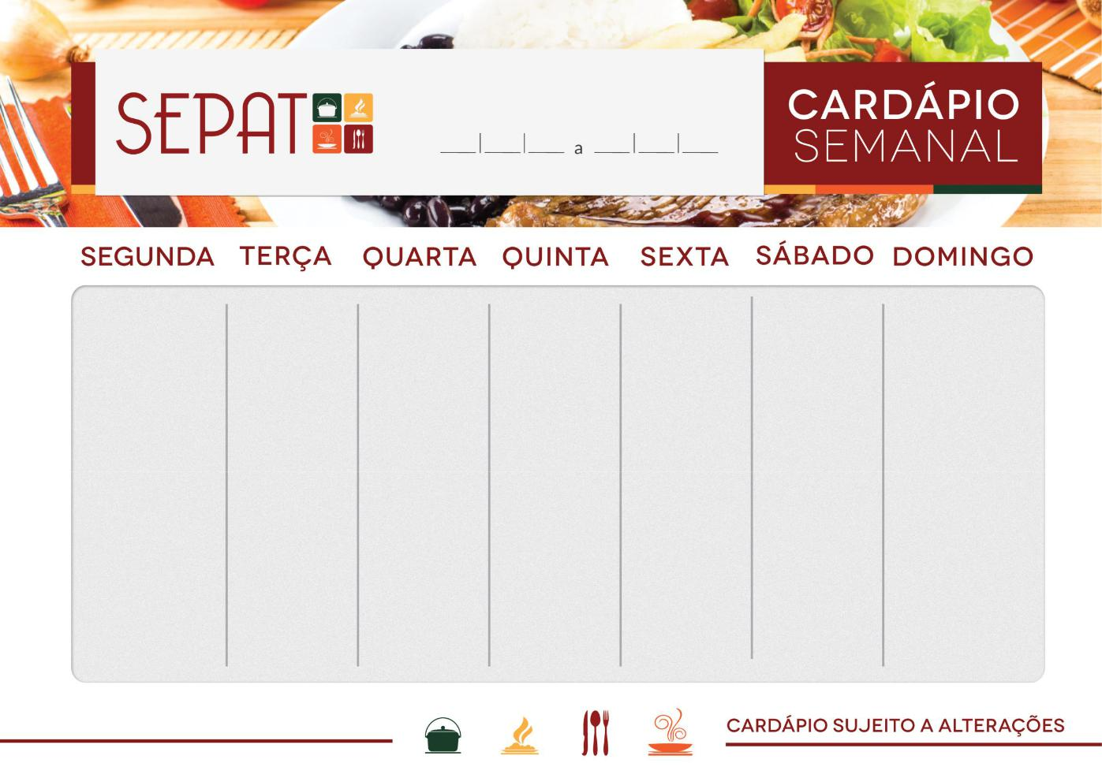/

24 10 22 27 10 22

|  |
| --- |
|  |



Bom almoço!

0

Arroz parboilizado

Feijão carioca

Trio misto

Omelete

Macarrão ao sugo

Farofa Simples

Alface

Repolho

Cenoura cozida

Laranja

**FERIADO**

**(Dia do Servidor Público)**

Arroz parboilizado

Feijão carioca

Carne moída ao molho

Proteína de soja ao molho

Batata Sautèe

Mista de folhas

Abobrinha

Cenoura ralada

Pudim

Arroz integral

Feijão preto

Peixe frito

Proteína de soja colorida

Batata doce

Farofa

Almeirão

Pepino

Beterraba cozida

Melão

Arroz parboilizado

Feijão preto

Frango assado Feijão branco com legumes

Creme de milho

Farofa

Acelga

Repolho com tomate

Maionese

Mamão